Évaluation
CLASSE : Terminale – Épreuve de fin de cycle
VOIE : ☒ Générale ☐ Technologique ☐ Toutes voies (LV)
ENSEIGNEMENT : Enseignement scientifique
DURÉE DE L’ÉPREUVE : 2h
Niveaux visés (LV) : ø
Axes de programme : ø
CALCULATRICE AUTORISÉE : ☒Oui ☐ Non
DICTIONNAIRE AUTORISÉ : ☐Oui ☒ Non

☐ Ce sujet contient des parties à rendre par le candidat avec sa copie. De ce fait, il ne peut être dupliqué et doit être imprimé pour chaque candidat afin d’assurer ensuite sa bonne numérisation.
☐ Ce sujet intègre des éléments en couleur. S’il est choisi par l’équipe pédagogique, il est nécessaire que chaque élève dispose d’une impression en couleur.
☐ Ce sujet contient des pièces jointes de type audio ou vidéo qu’il faudra télécharger et jouer le jour de l’épreuve.
Nombre total de pages : 12

Parmi les trois exercices qui composent ce sujet, le candidat en traite obligatoirement deux.
L’exercice 1, du niveau de la classe de terminale, doit être obligatoirement abordé.
Pour le deuxième exercice, le candidat choisit entre l’exercice 2 et l’exercice 3 qui sont du niveau de la classe de première. Il indique son choix en début de copie.
Exercice 1 (obligatoire) – Niveau terminale
Thème « Le futur des énergies »
Le complexe de Toco
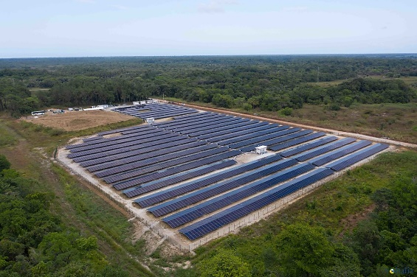
Sur 10 points
Le complexe de stockage Toco, situé en Guyane, est le plus grand complexe de stockage par batteries lithium-ion en France. Il rassemble la centrale solaire de Savane des Pères couplée à une installation de stockage par batterie ainsi que l’installation de stockage par batterie de Mana. On recherche une alternative à l’utilisation de batteries.
Document 1 : Coefficient d’absorption des matériaux semi-conducteurs en fonction de la longueur d’onde de la lumière
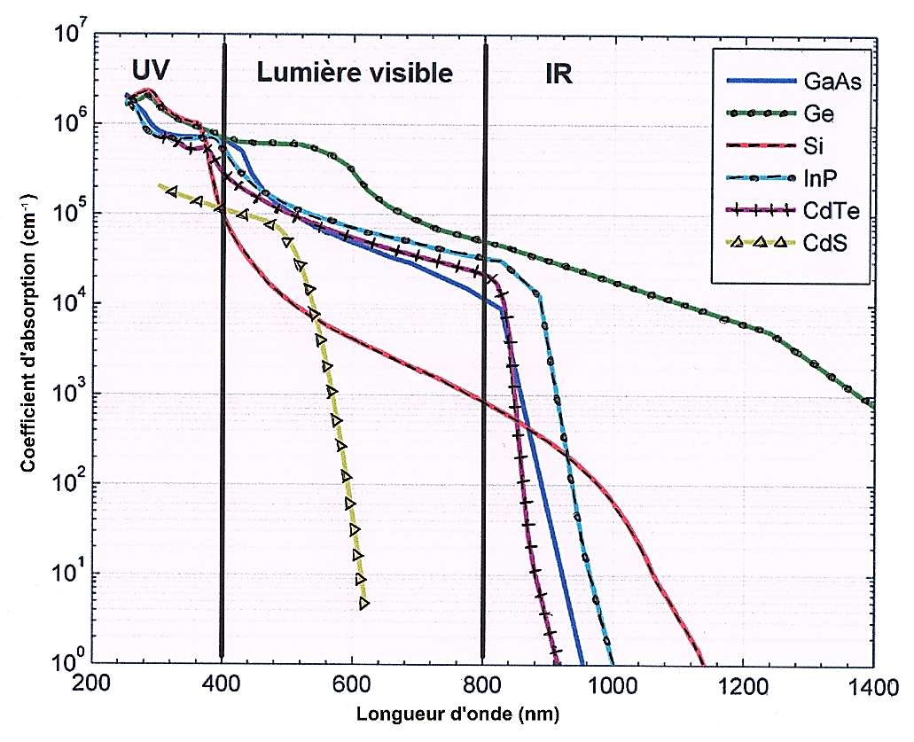
GaAS : arséniure de gallium ; Si : silicium ; InP : phosphure d’indium ; CdTe : tellurure de cadmium ; CdS : sulfure de Cadmium.
D’après : https://tel.archives-ouvertes.fr/tel-01529748/document

Document 2 : Le volant de stockage solaire
Une solution innovante est expérimentée au sein du complexe de Toco, il s’agit d’un Volant de Stockage Solaire (VOSS) : “Pour une masse de 4-5 tonnes incluant l’équipement autour, le volant aura une capacité de stockage énergétique de 10 kWh, et l’ensemble moteur/alternateur une puissance nominale de 10 kW. Ainsi, le système disposera d’une autonomie d’une heure en utilisation maximum”.
Un VOSS est constitué d'une masse en béton (mélange de sable et de ciment) précontraint entraînée par un moteur électrique. L'apport d'énergie électrique permet de faire tourner la masse à des vitesses très élevées et une fois lancée, elle continue à tourner, même si plus aucun courant ne l’alimente. L'énergie électrique est alors stockée dans le volant sous forme d’énergie cinétique, elle pourra ensuite être restituée instantanément en utilisant l’alternateur, entraînant la baisse de la vitesse de rotation de la masse.
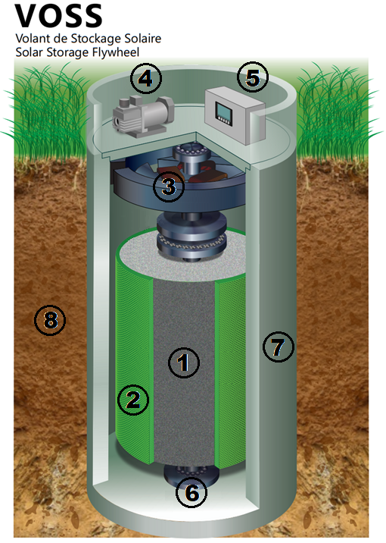
 Volant d’inertie en béton précontraint
 Frettage en fibre de verre sous tension autour du volant
● Moteur / Alternateur
❍ Pompe à vide
■ Onduleur
□ Roulement à billes
❐ Enceinte en béton sous vide
❑ Le volant est enterré mais une partie est accessible pour la maintenance

1kWh est l’énergie associée à une puissance de 1 kW transférée ou stockée pendant une heure.
D’après : http://www.energiestro.fr

À partir des connaissances et des informations fournies, répondre aux questions suivantes.
1- À la suite de mesures, on trace à l’aide d’un tableur la courbe montrant les variations de l’intensité du courant électrique produit par une cellule photovoltaïque en fonction de la tension à ses bornes (I = f(U) en trait plein) et la courbe montrant les variations de la puissance électrique délivrée en fonction de cette même tension (P = f(U) en pointillés).

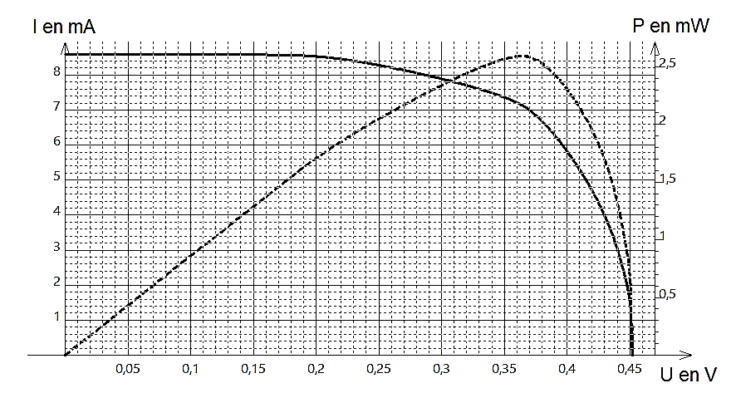

Noter sur votre copie le numéro de la série de propositions (I, II…) et la lettre correspondant à proposition exacte :

I. Une cellule photovoltaïque convertit :
a. l’énergie électrique qu’elle reçoit en énergie radiative ;
b. l’énergie radiative qu’elle reçoit en énergie thermique ;
c. l’énergie radiative qu’elle reçoit en énergie électrique ;
d. l’énergie thermique qu’elle reçoit en énergie électrique.

II. La puissance délivrée par une cellule photovoltaïque peut se calculer à l’aide de la relation :
a. P = U× I ;
b. P = R× I² ;
c. P = U× I² ;
d. P = R× I.
III. La cellule photovoltaïque étudiée est parcourue par :
a. un courant d’intensité 80 mA lorsque la tension à ses bornes vaut 0,29 V ;
b. un courant d’intensité 4 mA lorsque la tension à ses bornes vaut 0,14 V ;
c. un courant d’intensité 8 mA lorsque la tension à ses bornes vaut 0,29 V ;
d. un courant d’intensité 7 mA lorsque la tension à ses bornes vaut 0,39 V.
IV. La puissance électrique maximale produite par la cellule vaut :
a. 8,6 mW ;
b. 2,6 W ;
c. 2,6 mW ;
d. 2,5 kW.
V. La résistance d’utilisation maximisant la puissance électrique délivrée par la cellule est d’environ :
a. 0,051 Ω ;
b. 51 Ω ;
c. 19 Ω ;
d. 0,019 Ω.

La centrale solaire de Savane des Pères est constituée d’une surface de 22 200 m² de modules photovoltaïques au tellurure de cadmium (Cd/Te) qui reçoivent annuellement une énergie solaire de 1,875 MWh/m² pour une production électrique de 5 400 MWh.

2- À partir du document 1, indiquer pourquoi il est possible d’utiliser le matériau semi-conducteur tellurure de cadmium (Cd/Te) en remplacement du silicium (Si) que l’on trouve communément dans les modules photovoltaïques.

3- Calculer le rendement énergétique de la centrale solaire. Toute démarche entreprise pour répondre à la question sera valorisée.
4- Les batteries couplées à la centrale solaire de Savane des Pères ont une capacité de stockage de 2,9 MWh et une puissance de 2,6 MW. Calculer la durée d’autonomie électrique de ces batteries.
5- Recopier et compléter le schéma de la chaîne de transformation énergétique d’un Voss lorsqu’il est en phase de restitution de l’énergie stockée.

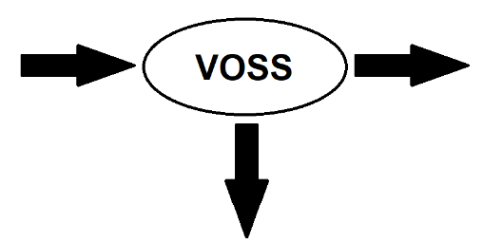

6- Donner le nom du phénomène physique exploité par un alternateur et le décrire brièvement.
Exercice 2 (au choix) – Niveau première
Thème « Son et musique, porteurs d’information »
Gamme tempérée et gamme de Pythagore
Sur 10 points
Il y a eu dans l’histoire de nombreuses constructions de gammes pour ordonner les notes à l’intérieur d’une octave. Cet exercice étudie deux types de gammes à douze notes : la gamme tempérée et la gamme de Pythagore.
L’octave peut être divisée en douze intervalles en formant douze notes de base (Do, Do#, Ré, Mi^{b}, Mi, Fa, Fa#, Sol, Sol#, La, Si^{b}, Si). La gamme fréquemment utilisée de nos jours est la gamme tempérée, dans laquelle le rapport de fréquences entre deux notes consécutives est constant.
1- Préciser la valeur du rapport des fréquences de deux notes séparées d’une octave.
2- Expliquer pourquoi la valeur exacte du rapport des fréquences entre deux notes consécutives de la gamme tempérée est 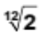.
3- La fréquence du La₃ est égale à 440 Hz. Calculer la valeur, arrondie au dixième, de la fréquence de la note suivante (Si₃^{b}) dans la gamme tempérée.
4- Jusqu’au XVIIe siècle, la gamme la plus utilisée était la gamme de Pythagore, obtenue à partir des quintes successives d’une note initiale. Le tableau ci-dessous donne les fréquences des différentes notes de la gamme de Pythagore en partant de 440 Hz.
Note | Mi₃ | Fa₃ | Fa₃# | Sol₃ | Sol₃# | La₃ | Si₃^{b} | Si₃ | Do₄ | Do₄# | Ré₄ | Ré₄#
Fréquence (Hz) | 330 | 352,4 | 371,3 | 396,4 | 417,7 | 440 | 469,9 | 495 | 528,6 | 556,9 | 594,7 | 626,5

4-a- Calculer le rapport des fréquences des notes Si₃ et Mi₃ et donner le nom d’un tel intervalle.
4-b- On considère la fonction Python freq_suivante ci-dessous qui permet de construire la gamme de Pythagore.

def freq_suivante(f):
f = 3/2*f
if f >= 660 :
f = f/2
return(f)
Donner les nombres renvoyés après l’exécution de freq_suivante(330) et de freq_suivante(440).
Préciser les notes correspondantes.
Exercice 3 (au choix) – Niveau première
Thème « La Terre, un astre singulier »
La lumière cendrée de la Lune
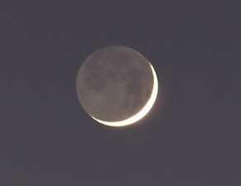
Sur 10 points
Périodiquement la Lune nous présente un aspect des plus surprenants. En plus d’une partie fortement lumineuse correspondante à la phase lunaire, il est possible d’apercevoir l’autre partie de la Lune. La lumière qui nous parvient de cette partie plus sombre est appelée « lumière cendrée de la Lune » (voir la photographie).

Document 1. Observations de Galilée
« Je veux noter aussi un fait que j’ai observé, non sans un certain émerveillement : presque au centre de la Lune se trouve une cavité plus grande que toute autre et parfaitement circulaire [...] : dans son obscurcissement et dans son illumination, elle présenterait le même aspect que celui de la Terre dans une région comparable à la Bohème, si cette région était de tous côtés entourés de hautes montagnes et disposée en cercle parfait. Dans la lune, en effet, la cavité est entourée de cimes si élevées que la région extrême, attenante à la partie ténébreuse, se voit illuminée par les rayons solaires, avant que la ligne de partage entre la lumière et l’ombre atteigne le diamètre de la figure elle-même [...] ».
Galilée, Sidereus Nuncius, trad. de E. Namer, Paris : Gauthier-Villars, p. 73 sq.
« Chacun peut se rendre compte avec la certitude des sens, que la Lune est dotée d’une surface non point lisse et polie, mais faite d’aspérités et de rugosités, et que tout comme la face de la Terre elle-même, elle est toute en gros renflements, gouffres profonds et courbures. »
Galilée, Sidereus Nuncius , trad. de E. Namer, Paris : Gauthier-Villars, 1964, p. 116
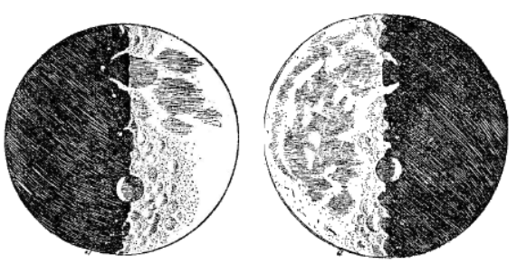
Figure 1 : dessins de la Lune extraits du livre “Sidereus nuncius” de Galilée.
Situation 1 Situation 2
D’après : https://media4.obspm.fr

Document 2. Observations de Léonard de Vinci
Il y a 500 ans de cela, Léonard de Vinci résolut une très ancienne énigme astronomique : l'origine de la lumière cendrée, cette douce lueur qui baigne la partie non éclairée de la Lune.
Peu de gens le savent, mais une des plus grandes manifestations du génie de Léonard de Vinci n'a rien à voir avec la peinture ou l'ingénierie. Il s'agit en fait d'astronomie : il a compris l'origine de la lumière cendrée.
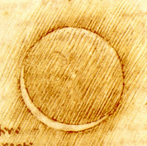
On peut observer la lumière cendrée chaque nuit où la Lune est en croissant au-dessus de l'horizon, au coucher du soleil. Entre les pointes du croissant, vous devinez comme une image fantomatique de la Lune. C'est la lumière cendrée, le reflet sur la partie non éclairée de la Lune de la lumière renvoyée par la Terre.
Pendant des milliers d'années, les hommes se sont émerveillés devant cette splendeur sans en comprendre la cause. Et il fallut attendre le 16e siècle pour que Léonard de Vinci la comprenne.
Aujourd'hui, la réponse nous paraît évidente. Quand le Soleil se couche sur la Lune, il se produit exactement la même chose que sur Terre : c'est la nuit. Mais pas une nuit noire... Même quand le Soleil est couché, il y a encore une source de lumière dans la nuit lunaire : la Terre bien sûr !
D’après https://www.cidehom.com/science_at_nasa.php?_a_id=224

Document 3. Calendrier du premier semestre 2021
Les disques noirs représentent les dates de nouvelle Lune et les disques blancs la pleine Lune. Ces dates ont été effacées pour le mois de juin.
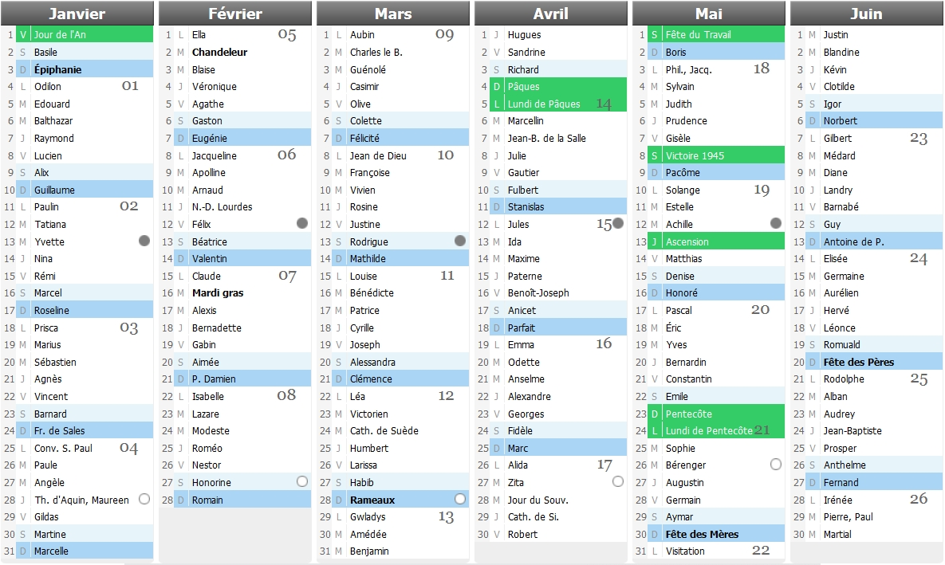
Source : https://www.lecalendrier.fr

1- Les observations de Galilée (document 1)
1-a- Pour les deux situations (notées Situation 1 et Situation 2) dessinées par Galilée sur la figure 1, représenter sur un schéma les positions de la Terre, de la Lune et du Soleil.
1-b- Dessiner ce que Galilée aurait observé dans les deux situations de la figure 1 si la surface de la Lune était parfaitement lisse.
1-c- Galilée a pu aisément comparer les observations qu’il a réalisées à différents moments de l’année parce que la Lune présente toujours la même face à la Terre.
Voici plusieurs propositions pour expliquer ce phénomène :
(a) la Lune tourne sur elle-même avec la même période que celle de son mouvement de rotation autour du Soleil ;
(b) la Lune tourne sur elle-même avec la même période que celle de son mouvement de rotation autour de la Terre ;
(c) la Lune ne tourne pas sur elle-même tout en tournant autour de la Terre,
(d) la Lune reste fixe dans le ciel pour un observateur terrestre.
Recopier sur votre copie la bonne explication ; justifier votre réponse en vous appuyant sur un schéma clair.
2- Les observations de Léonard de Vinci
2-a- Schématiser, sans souci d’échelle, les positions relatives de la Lune, du Soleil et de la Terre dans la situation décrite par Léonard de Vinci dans le document 2.
2-b- À partir du document 2 et du schéma réalisé dans la question précédente, expliquer comment un individu, sur Terre, peut observer la lumière cendrée de la Lune.
2-c- Expliquer en quoi l’observation de la lumière cendrée montre que l'albedo de la Terre n’est pas nul.
3- Période favorable à l’observation de la lumière cendrée
3-a- À partir des données figurant sur le calendrier du document 3, calculer la durée moyenne, en jour, de l’intervalle de temps qui sépare deux pleines lunes successives.
3-b- En décrivant avec précision le raisonnement utilisé, déterminer une période de 10 jours a priori favorables à l’observation de la lumière cendrée pendant le mois de juin 2021.

